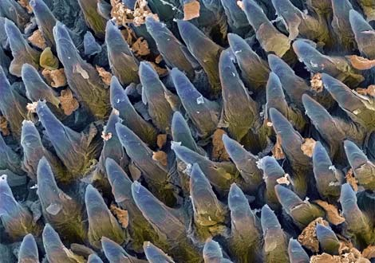
http://science.nationalgeographic.com/science/photos/digestive-system-gallery/tongue-papillae.html
Papily jazyka na snímku z elektronového mikroskopu. Obsahují nervová zakončení,
která přijímají a předávají informace a vjemy do mozku.
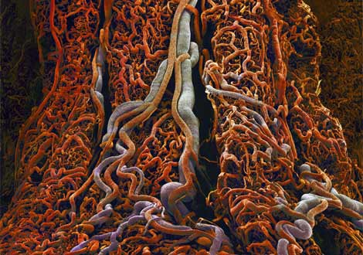
http://science.nationalgeographic.com/science/enlarge/small-intestine-blood-vessels.html
Bohatě prokrvený klk tenkého střeva.
Odkazy na krátká videa:
vše je anglicky, ovšem je to pěkně udělané, tedy se tomu dá při troše snahy rozumět.
http://video.about.com/ibdcrohns/Digestion.htm
http://www.dnatube.com/video/1104/Digestion-Video-Real-body
http://www.okstate.edu/hes/nsci/nutrition/NSCI2114/index.htm
http://www.okstate.edu/hes/nsci/nutrition/NSCI2114/Digestion/complete/complete.htm
http://www.okstate.edu/hes/nsci/nutrition/NSCI2114/metabolism/progressmetafast.html

